Brevet de Technicien Supérieur

MAINTENANCE INDUSTRIELLE

Session 2013

Analyse et conception des solutions possibles
d’automatisation d’un moyen de production
(Sous-épreuve E 51)

Documents réponses

Ce dossier contient les documents : DR1 à DR7

Ces documents réponses sont à rendre en totalité (même vierges) dans une feuille de copie
double servant de chemise et portant l’identité du candidat.

BTS Maintenance industrielle |  | Session 2013
Epreuve E5 sous épreuve E51 | CODE : 13-MIE5AUT

Réponse Q1-1 :

Transport d’une galette de la position stock vers :
  Séchoir S1
  Aller
  Ty+ | 18s
  Tx- | 34s
  Tz+ | 13s
  Ty+ | 18s
  Retour à vide
  Tz- | 13s
  Tx+ | 34s
  Total : | 130s
  Séchoir S2
  Aller
  Ty+ | 18
  Tx- | 17
  Tz+ | 13
  Ty+ | 18
  Retour à vide
  Tz- | 13
  Tx+ | 17
  Total : | 96
  Séchoir S3
  Aller
  Ty+ | 18
  Tz+ | 17
  Ty+ | 18
  Retour à vide
  Tz- | 13
  Total : | 66
  Séchoir S4
  Aller
  Ty+ | 18
  Tx+ | 17
  Tz+ | 13
  Ty+ | 18
  Retour à vide
  Tz- | 13
  Tx- | 17
  Total : | 96

Réponse Q2-1:

Les numéros représentent l’ordre chronologique des mouvements.
Exemple : 2 ; 5 signifie l’utilisation de MR30+ en 2ème et 5ème action.

Séchoir |  | arrivée | MR1+ | MR1- | MR2+ | MR2- | MR30+ | MR30- | MR40+
1 | Départ du tapis de stockage | S1 | 6 | 3 | 4 | 7 | 2 ; 5 |  | 1
2 | Départ du tapis de stockage | S2 | 6 | 3 | 4 | 7 | 2 , 5 |  | 1
3 | Départ du tapis de stockage | S3 |  |  | 3 | 5 | 2 , 4 |  | 1
4 | Départ du tapis de stockage | S4 | 3 |  | 4 | 6 | 5 |  | 1

DR1

Réponse Q2-2 :

Sur le trajet du séchoir 1, deux mouvements sont possibles simultanément : MR1-, MR2+

 | Mouvements simultanés  possibles à l’aller | Mouvements simultanés  possibles au retour
Trajet chargement S1 | MR1-, MR2+ | MR1+,MR2-
Trajet chargement S2 | MR1-,MR2+ | MR1+,MR2-
Trajet chargement S3
DR2
Trajet chargement S4 | MR1+,MR2+ | MR1-,MR2-

Réponse Q2-3 :

 |  | Séchoirs de destination
Entrée API | Bit | S1 | S2 | S3 | S4
%I1,17 | B0 | 1 | 0 | 1 | 0
%I1,18 | B1 | 0 | 1 | 1 | 0
%I1,19 | B2 | 0 | 0 | 0 | 1

S1 = | %I1,17 | . | %I1,18 | . | %I1,19
S2 = | %I1,17 | . | %I1,18 | . | %I1,19
S3 = | %I1,17 | . | %I1,18 | . | %I1,19
S4 = | %I1,17 | . | %I1,18 | . | %I1,19

Réponses Q2-4 et Q2-5 :
DR3

Réponses Q3-1, Q3-3 et Q3-4
DR4

Réponse Q4-4 :

repères | Grandeurs physiques |  | repères | Composants
1 |  |  | a
2 |  |  | b
3 |  |  | c
4 |  |  | d
 |  |  | e | Pompe
 |  |  | f
DR5

Q5-1 | Vue de dessus du secteur Navette

Q5-2 | Schéma de câblage du module de sécurité PNOZ X1, EN 954-1
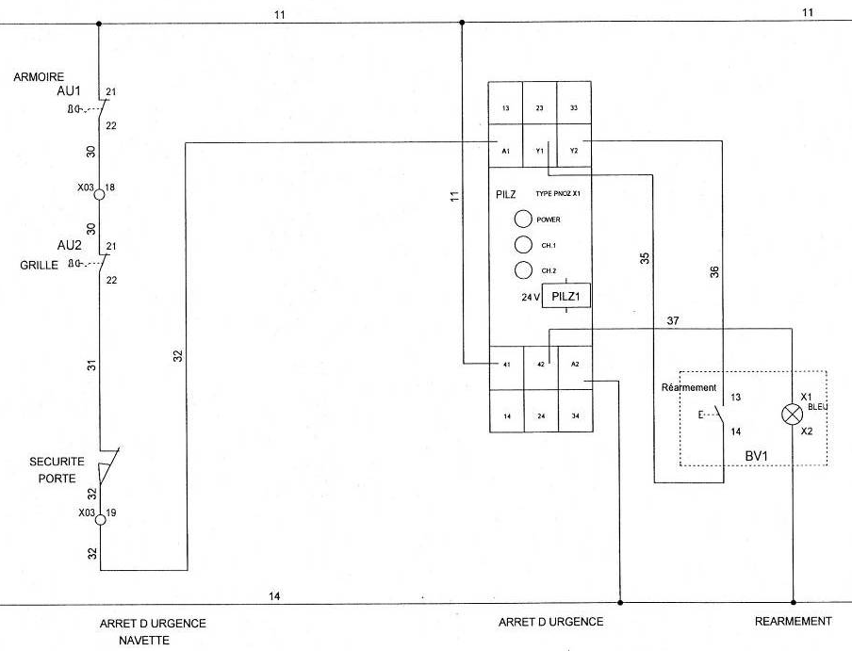
DR6

Réponse Q5.4 :
Support chaîne de la navette
Corps de l’interrupteur
Echelle : 0.5
Support chaîne de la navette
Corps de l’interrupteur
Chaîne en service | Chaîne cassée

Q5-5 | Schéma de câblage de l’entrée i1.8
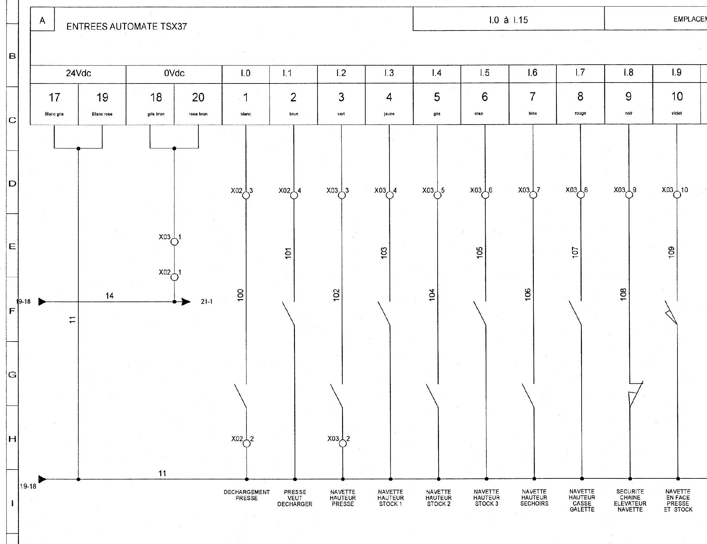
DR7

